DOCUMENTACION

SISTEMA DE INFORMACION MULTI R

INTEGRANTES

ESTEBAN HERRERA PEDRAZA

HOLMAN SALAMANCA FORERO

SILSA CASTRO PEREZ

JHON FREDY PEÑALOZA BELLO

CESAR DAVID ANGEL PEREZ

ÍNDICE

2 Negociación __________________________________________________________________________3

2.1 Términos de referencia ________________________________________________________________3

2.2 Invitación a cotizar___________________________________________________________________6

2.3 Cuadro evaluativo de proveedores _______________________________________________________9

2.4 Contrato _________________________________________________________________________10

2.5 Diagrama UML_____________________________________________________________________19

**MATRIZ DE PROVEEDORES DE LOS ELEMENTOS HATWARE Y SOTWARE**

|  |  |  |  |  |  |  |
| --- | --- | --- | --- | --- | --- | --- |
| Id del producto. | Clase del producto. | Marca | Garantía | Estado | Número de productos. | Coste de los productos. |
| he001 | monitor | Monitor SAMSUNG 24" Pulgadas LF24T350FHLXZL | N/A | excelente | 3 | cop 2.487.000 |
| he002 | teclado | Teclado STAR TEC Alámbrico ST-KB-031 Negro | N/A | bueno | 4 | cop 103.600 |
| he003 | mouse | Mouse HP Alámbrico Óptico 100 Negro | 12 meses | bueno | 4 | cop 79600 |
| he004 | torre | Computador Escritorio HP 21,5" Pulgadas S01-aF1005b Intel Pentium Silver - RAM 4GB - Disco HDD 1 TB - Negro | N/A | excelente | 1 | cop 1'599.000 |
| se001 | anvivirus | mcafee | 1 mes | excelente | 4 | cop 919.996 |
| se002 | pack de office | microsoft 365 | 1 mes | excelente | 4 | cop 879.996 |

**NEGOCIACION**

Este documento tiene como fin definir cada parte de la negociación con la empresa en la cual se llevara a cabo el manejo del sistema de información.

**TERMINOS DE REFENCIA**

OBJETIVOS

Crear un aplicativo donde se permita proyectar una nueva experiencia al consumidor, en el gremio de los restaurantes los cuales vienen presentando una problemática en cuanto la organización de los pedidos, debido a su alta demanda en horas específicas, se quiere que mediante este aplicativo se pueda mejorar y controlar la organización de pedidos.

FUENTES DE RECURSOS

Los valores monetarios destinados para este proyecto de la organización de pedidos en el restaurante CEERO E MACO, serán contemplados en el presupuesto del área de logística destinada para el futuro del presente año.

PROPONENTES HABILITADOS O RESTRICCIONES

Los proponentes habilitados serán aquellas personas jurídicas, con experiencia en desarrollo de sistemas informáticos que tengan experiencia de 2 años en el mercado demostrable. A estos se deben adjuntar las referencias empresariales y casos de éxito.

IDIOMA

El sistema informativo MULTI-R deberá estar implementado en idioma español para las sedes que estén ubicadas en el territorio colombiano, y en ingles dado el caso que este fuera del territorio Nacional.

ALCANCE DE LAS ACTIVIDADES A REALIZAR

Comprende el diseño, desarrollo, prueba, implementación y puestas en marcha de un sistema de información de acuerdo a las siguientes especificaciones técnicas:

- SEGURIDAD: los usuarios deberán autenticarse y ser consultados en la base de datos del sistema. Adicional a esto debe registrar una clave dinámica para su ingreso y ser restringido a ip específicas. Los usuarios deben clasificarse por roles, perfiles y permisos.

- BASES DE DATOS: el sistema de información deberá ser compatible con un gestor de base de datos relacionales de tipo MYSQL, SQL, entre otras. Deberá estar normalizada, se debe disponer de su modelo relacional y se debe contemplar copias de seguridad diferenciales semanales y completas mensuales. Con el fin de poder estar seguros cuantas personas tienen quejas o sugerencias con referencia al restaurante.

- DISPONIBILIDAD: debe ser continua con un nivel de servicio para los usuarios 24/7 y ante fallas de disponibilidad de la solución de sus componentes se debe generar alarmas.

- INTEREOPERATIBILIDAD: el sistema de información debe tener capacidad de interactuar con otros sistemas a través de archivos en formato CSV para interactuar con el aplicativo principal MULTI-R.

- ACCESIBILIDAD: para tener acceso al sistema de información se podrá realizar vía web (desde cualquier parte), mediante navegadores web como Google Chrome, Mozilla, entre otros, mediante cualquier dispositivo electrónico con acceso a internet.

- COLABORACION: el sistema de información podrá generar y enviar alertas a los usuarios respectivos sobre estados específicos. Estas alertas son vía interface web.

- INFORMES: el sistema de información deberá proporcionar al usuario autorizado reportes que contengan los filtros predefinidos o que se permitan generar consultas para extraer información en formato PDF y con exportación a Excel.

- ARQUITECTURA Y ESCALABILIDAD: el sistema de información deberá estar diseñado con conceptos de programación orientada a objetos, desarrollado en un lenguaje de última generación que permita una mayor escalabilidad del sistema con un mejor mantenimiento del mismo.

- DESEMPEÑO: el sistema deberá ofrecer un tiempo de respuesta optimo y presentar un excelente desempeño ante una alta demanda de usuarios concurrentes.

- ENTREGABLES, HITOS O FECHAS DE ENTREGA: el usuario o el administrador del restaurante, deben relacionar un cronograma de trabajo, donde se especifique los entregables según las especificaciones del sistema de información y las fechas de entrega de los mismos.

- EQUIPO DE TRABAJO: el proveedor debe de relacionar las personas involucradas en el desarrollo, especificando su experiencia en sus hojas de vida y deben asignar un coordinador o gerente de proyecto quien es la persona responsable de su ejecución e interlocutora entre el proveedor y la compañía.

- DURACION DEL CONTRATO: se debe de relacionar el tiempo máximo de duración del contrato. Por ejemplo, la duración total que incluye las fases de análisis, diseño, desarrollo, pruebas e implementación será de diez meses calendario a partir de la firma del contrato y debe ser finalizado en la fecha prevista.

- SEDES DE LAS LABORES: se debe de especificar el lugar de trabajo donde se va a implementar el sistema de información. Ejemplo en el restaurante.

- DOCUMENTOS A PRESENTAR: el proveedor debe entregar la propuesta en un máximo de 30 días, donde se especifique la oferta económica, respuesta a cada una de las especificaciones del sistema, cronograma de trabajo y recursos humanos involucrados. La moneda en la que se debe presentar en la propuesta es el COP pesos colombianos y debe incluir los honorario y todos los gastos para el desarrollo de la propuesta. El contrato final se realizó con precio fijo.

- PROCESO DE SELECCIÓN DEL PROVEEDOR: se debe especificar la duración de la evaluación de la propuesta y la forma de notificación al usuario seleccionado. La compañía se reserva un máximo de veinte (20) días para la evaluación y calificación de las propuestas recibidas y se notificara de manera formal mediante comunicación escrita al proveedor seleccionado.

- FORMA DE PAGO: los pagos al proveedor seleccionado cumplieran según los entregables realizados en los acuerdos que se establecieron en el contrato.

- CONFIDENCIALIDAD DE LA INFORMACION: los proveedores deberán de abstenerse de distribuir información de los términos de referencia a terceros. Igualmente, la información referente a la evaluación de las propuestas no se dará a conocer hasta que se realice la evaluación y se haya notificado la adjudicación al proveedor seleccionado.

- SOPORTE POST-IMPLEMENTACION: en caso de que se existan errores en el producto entregado, luego de la entrega, el proveedor solucionará el o los errores sin que la compañía incurra en gastos adicionales.

**CERRO E MACO**

**DEPARTAMENTO DE TECNOLOGÍA**

**INVITACIÓN A COTIZAR**

OBJETO DE LA INVITACIÓN

Compañía CERRO E MACO, invita a las empresas de tecnología que ejecuten labores de desarrollo de software a la medida para realizar el análisis, diseño, desarrollo, pruebas e implementación del módulo de Logística y Administración de restaurantes para el establecimiento CERRO E MACO. La descripción del sistema de información, objetivos, fuente de recursos, proponentes habilitados o restricciones, idioma, actividades a realizar, entregables, hitos o fechas de entrega y detalle de los entregables, equipo de trabajo, duración del contrato, sede o localización de las labores a realizar, documentos a presentar, proceso para seleccionar al proveedor, forma de pago, confidencialidad de la información se encuentran documentados en el archivo anexo de “TÉRMINOS DE REFERENCIA”.

CONDICIONES DEL PROVEEDOR DEL SERVICIO.

• La empresa interesada en prestar el servicio debe estar registrada ante las autoridades competentes, tener certificación mínima CMMI Nivel 3, tener la documentación requerida para tal fin al día y presentarla junto con su propuesta comercial.

• Cumplimiento de la normatividad colombiana establecida en seguridad y salud en el trabajo.

• Cumplimiento de la normatividad laboral colombiana, y en lo relativo a sus trabajadores deben de estar afiliados a los sistemas de salud, pensiones y riesgos profesionales.

LAS EMPRESAS INTERESADAS EN PARTICIPAR DE ESTA INVITACIÓN DEBERÁN SUMINISTRAR LA SIGUIENTE INFORMACIÓN.

• Pólizas de seguros: presentar los seguros y coberturas incorporados en la oferta comercial y la compañía de seguros que respalda la póliza.

• Portafolio de clientes: presentar casos de éxito y referencias comerciales de empresas a quienes les hayan prestado el mismo servicio en los últimos tres años, anexando la información de proyectos similares (nombre, duración, porcentaje de ejecución, estado, actividades desarrolladas) y datos de contacto (nombre, teléfono y correo electrónico) con el fin de verificar la información suministrada.

• Cronograma detallado de las actividades a realizar, acompañado del responsable, duración de cada actividad y la secuencia lógica entre estas actividades. Igualmente, proporcionar diagrama de la Ruta crítica donde se identifiquen las actividades que la componen.

Notas aclaratorias a la presentación de la oferta comercial.

• Los valores monetarios deben ser expresados en pesos colombianos.

• La empresa interesada en esta invitación debe analizar los costos por cada actividad relacionada e incluir todos los impuestos y costos directos e indirectos derivados de la presente invitación y todos los demás gastos inherentes al cumplimiento satisfactorio de la misma.

• Toda omisión o error en la oferta económica, indebida interpretación del alcance de los servicios y condiciones previstas en estos TÉRMINOS DE REFERENCIA, será responsabilidad del proveedor y no se le permitirá ajustar sus precios. El contrato es de precios fijos.

VALIDEZ DE LA OFERTA COMERCIAL.

• Las propuestas comerciales deberán tener un período de validez de dos (2) meses contados a partir del cierre de esta invitación.

CRITERIOS DE EVALUACIÓN.

Por políticas empresariales, se deben de tener mínimo tres (3) propuestas comerciales. Los criterios que se utilizarán para efectuar la evaluación de las propuestas se realizarán con base en cada uno de los ítems descritos en el documento de Términos de referencia, experiencia y casos de éxito del proveedor, coberturas de seguros y aspecto económico.

ENTREGA DE PROPUESTAS.

• La oferta comercial, junto con los demás documentos solicitados al proveedor se deben de entregar en medio físico debidamente foliadas y en sobre cerrado dirigido a la Compañía CERRO E MACO, Departamento de Sistemas, especificando en el asunto Sistema de información logístico.

- Lugar: Carrera 9 # 52-18.

- Bogotá, Colombia.

- Fecha límite: 12 agosto 2022.

• Contacto para consultas y aclaraciones de términos de referencia:

Jairo Reyes, correo electrónico:cerroemaco@gmail.com

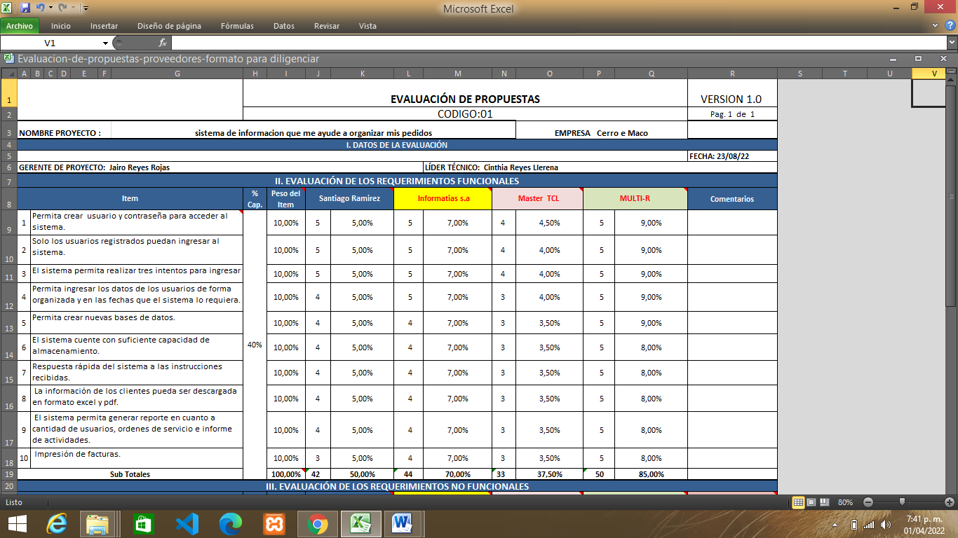**CUADRO EVALUATIVO DE PROVEEDORES**

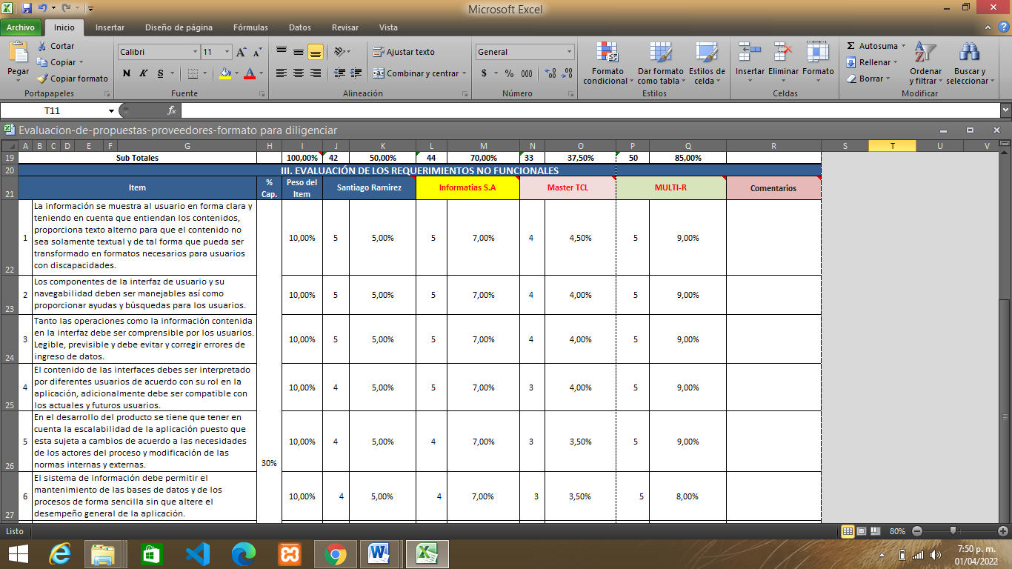

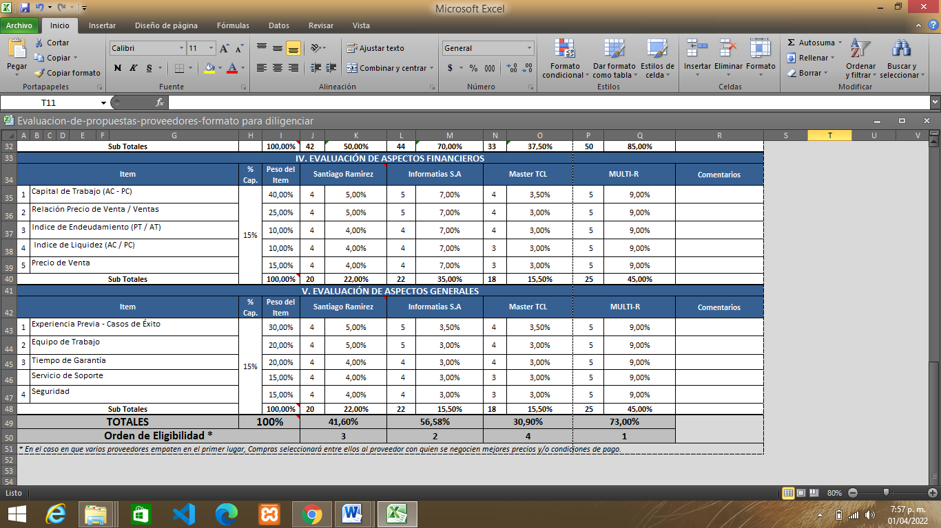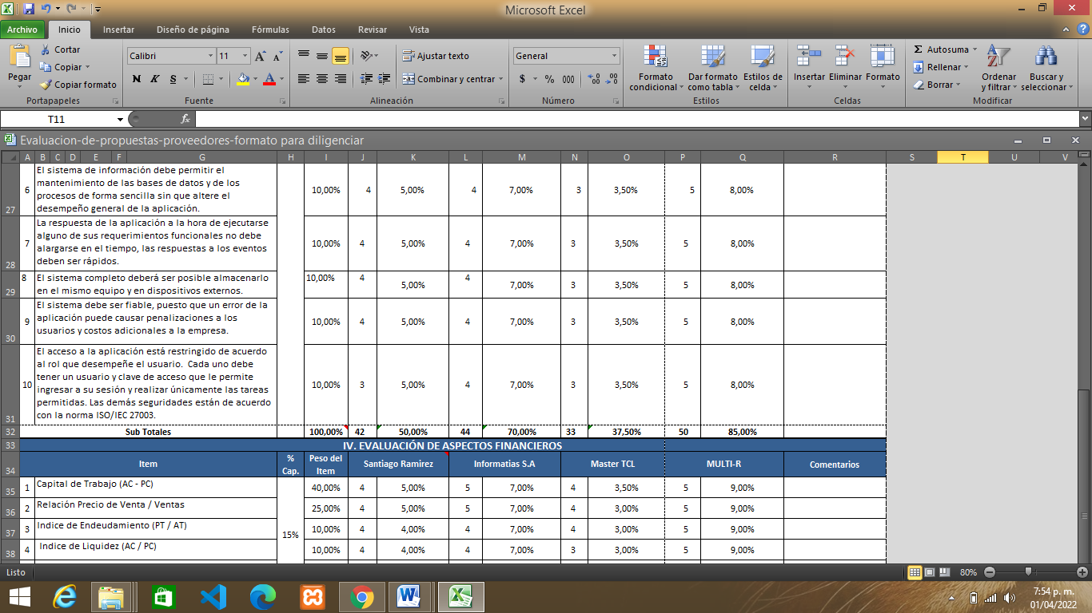

**CONTRATO**

Entre los suscritos a saber **CERRO E MACO**, debidamente representada por **JAIRO REYES ROJAS**, identificado con la cédula de ciudadanía número **3951829** de San Jacinto Bolívar, mayor de edad, domiciliado en Bogotá, quien en adelante se denominará **EL CONTRATANTE**, de una parte y, de la otra **SILSA CASTRO PEREZ**, identificado cédula de ciudadanía número **1050038693** de San Jacinto Bolívar, mayor de edad, domiciliado en Bogotá quien en adelante se denominará EL **DESARROLLADOR**, han convenido en celebrar el presente contrato de desarrollo de un sitio de Internet, sujeto al siguiente:

CLAUSULADO

Primero

En virtud del presente contrato, EL CONTRATANTE, encarga al DESARROLLADOR la elaboración de un nuevo sitio Web, mismo que quedará ubicado en la dirección Electrónica

“[www.multi-r.com](http://www.multi-r.com)”, el cual consistirá en un sitio de programado en HTML, de las cuales se encargara de la organización del establecimiento.

Segundo

**EL CONTRATANTE se compromete a:**

* Proporcionar a tiempo al DESARROLLADOR toda la información básica para la ejecución del trabajo, que será disponible, fiable, correcta, actualizada y completa.
* Pagar cumplidamente el valor del contrato como contraprestación al desarrollo del sitio Web encargado.

EL DESARROLLADOR se compromete.

* Realizar su mejor esfuerzo en el desarrollo del sitio Web contratado de modo diligente y competente, dentro de los plazos acordados.
* Corregir e incluir aquellos cambios señalados por EL CONTRATANTE, luego de cada una de las revisiones programadas, siempre y cuando EL CONTRATANTE, solicite al DESARROLLADOR por escrito dichas correcciones, e inclusiones.
* Si transcurridos siete (7) días hábiles contados desde la fecha de en qué tuvo lugar la respectiva revisión programada, sin que hubiera habido comunicación de EL CONTRATANTE, se entenderá dicho silencio como aceptación del sitio Web con los arreglos, correcciones y/o inclusiones efectuadas.
* En el caso de subcontratación puntual de algún producto o servicio por parte de EL DESARROLLADOR a un tercero, EL DESARROLLADOR garantizará y será responsable del resultado final del trabajo de dichos terceros, de la observancia de los derechos de propiedad intelectual involucrados, de la confidencialidad guardada por dichos terceros en relación con la información suministrada por EL CONTRATANTE, y será de igual manera responsable por la legitimación de las cesiones de derechos a las que hubiere lugar a efectuarse entre el subcontratista y EL CONTRATANTE.
* Ceder de forma exclusiva los derechos patrimoniales sobre el diseño del sitio Web desarrollado a favor de EL CONTRATANTE.
* Guardar absoluta confidencialidad de toda la información empleada para el idóneo desarrollo del sitio Web.
* Responder en el evento en que el sitio Web desarrollado contenga enlaces incluidos por él, que desacrediten a terceros.

TERCERA. - CESIÓN DE LOS DERECHOS PATRIMONIALES DERIVADOS DEL DISEÑO DEL SITIO WEB OBJETO DEL CONTRATO

* EL DESARROLLADOR cede en exclusiva EL CONTRATANTE, la totalidad de los derechos patrimoniales de autor derivados del desarrollo del sitio Web alojado en el dominio que mediante este contrato se le encargó y por ello, EL DESARROLLADOR no podrá ceder a terceros ninguno de los derechos ni obligaciones establecidas en el presente contrato, salvo autorización expresa y por escrito de EL CONTRATANTE.
* La cesión de estos derechos se extiende a nivel mundial y durará hasta que la citada obra pase al dominio público.
* En caso de que EL DESARROLLADOR aporte materiales que, siendo objeto de protección en propiedad intelectual, hayan sido utilizados para el desarrollo del sitio Web encargado, EL CONTRATANTE, quedará exento de toda responsabilidad en que pudiera incurrir por cualquier violación de tales derechos con respecto a terceros (entendiendo por terceros cualquier persona natural o jurídica diferente AL CONTRATANTE).
* Si a pesar de lo anterior EL CONTRATANTE, se viera inmerso en algún tipo de reclamación por la violación de derechos causada por EL DESARROLLADOR, EL DESARROLLADOR deberá soportar los gastos que pudiera ocasionarle al CONTRATANTE en su defensa.
* EL CONTRATANTE, se reserva además el derecho a reclamar al DESARROLLADOR la indemnización por daños y perjuicios sufridos, que deberán cuantificarse con relación a la importancia del daño económico soportado.

CUARTA. - DURACIÓN Y ENTREGA DE LA(S) OBRA(S)

* La entrega del sitio Web desarrollado en virtud del presente contrato, se llevará a cabo dentro de un plazo de ( ) días/meses contados a partir de la firma del mismo. Este plazo es prorrogable de mutuo acuerdo entre las partes.
* Una vez finalizado el desarrollo del objeto del contrato y aceptado por EL CONTRATANTE el producto final, EL DESARROLLADOR deberá hacer entrega formal del sitio Web desarrollado, junto con cualquier otra documentación que se haya generado con motivo de este contrato, de tal forma que sólo existirá una copia de la totalidad del material relativo al objeto del contrato en poder exclusivo de EL CONTRATANTE.
* La entrega, exposición y prueba del sitio Web desarrollado se efectuará en las instalaciones de EL CONTRATANTE, y los gastos de transporte correrán por cuenta del EL DESARROLLADOR.

QUINTA. - PRECIO Y FORMA DE PAGO

* Como remuneración económica por concepto del desarrollo del sitio Web contratado, y contraprestación por la cesión de los derechos patrimoniales de autor derivados del diseño de dicho sitio Web, EL DESARROLLADOR, percibirá la suma de ($) ) asumida en su totalidad por EL CONTRATANTE.
* Los pagos por concepto del anterior valor se realizarán de la siguiente manera:
* (INDICAR EL NÚMERO DE PAGOS, EL MONTO DE LOS MISMOS, LAS FECHAS DE ENTREGA, DE QUERERSE ASÍ, Y EL LUGAR DE LOS PAGOS)

SEXTA. - PROPIEDAD INTELECTUAL

El Desarrollador reconoce expresamente que pertenece a EL CONTRATANTE la plena y exclusiva titularidad y propiedad de todos y cada uno de los elementos de la páginas de Internet del portal objeto del presente contrato, por este acto el Desarrollador cede y transfiere, en forma irrevocable y sin limitación alguna al Cliente, todos los derechos patrimoniales de autor derivados del diseño del sitio Web contratado y acciones que le corresponden, y que le sean reconocidos en el futuro en cualquier país.

El precio pactado en el presente contrato cubre a satisfacción del Desarrollador la totalidad de los trabajos por la creación del sitio Web. Así mismo será responsabilidad de EL CONTRATANTE obtener todo tipo de licencias permisos o cesiones de derechos relativos al material que entrega y se incluye en los sitios, así como del software requerido para el correcto funcionamiento de dicho sitio.

Sin perjuicio de lo anterior, El Desarrollador tendrá derecho a que incluya, en la parte inferior del sitio Web objeto del presente contrato, una leyenda que indique lo siguiente: “Sitio Web por (nombre del desarrollador”).

SÉPTIMA. - MODIFICACIONES AL SITIO WEB DESARROLLADO.

MULTI-R, contará de manera exclusiva con la posibilidad de introducir las modificaciones, correcciones, inclusiones que estime oportunas al sitio Web cuyo desarrollo constituye el objeto del presente contrato, bien sea directamente, o través de un tercero que podrá coincidir con EL DESARROLLADOR o no.

OCTAVA. - CONFIDENCIALIDAD

Las partes se comprometen, con carácter mutuo y recíproco, a tratar como “confidencial” toda la información técnica, comercial o de cualquier otra naturaleza comprendida y/o que se derive directa o indirectamente de las indicaciones que la contraparte le haya facilitado para el desarrollo del objeto del presente contrato (en adelante “la información confidencial”).

En consecuencia, ninguna parte podrá revelar total o parcialmente, de palabra, por escrito o de cualquier otra forma, a ninguna persona física o jurídica, ya sea de carácter público o privado, la Información Confidencial, sin el consentimiento expreso y por escrito de la contraparte.

La misma confidencialidad que se imponen a las partes o a terceros que intervengan en la ejecución, deberá ser impuesta por cada una de las partes a sus trabajadores (por cuenta propia o ajena, con relación laboral o mercantil) que de modo directo o indirecto esté relacionada con el objeto del contrato. Será obligación de las mismas partes hacer firmar a sus trabajadores un documento vinculante por el que adquieren tal obligación.

Este compromiso de confidencialidad, tanto entre las partes como de éstas con sus trabajadores y contratistas, permanecerá durante la vigencia del presente contrato, así como un año después de la finalización del mismo.

NOVENA. -AUTONOMÍA ADMINISTRATIVA.

Para la ejecución de este contrato, EL DESARROLLADOR actúa por su propia cuenta, con absoluta autonomía, sin estar sometido a subordinación laboral por parte de EL CONTRATANTE y su compensación corresponde al valor que se compromete EL CONTRATANTE a pagar en virtud del presente contrato.

El personal, los empleados y trabajadores de EL DESARROLLADOR, de terceros subcontratistas a través de los cuales éste preste los servicios objeto del contrato no serán empleados ni trabajadores de EL CONTRATANTE, asumiendo EL DESARROLLADOR toda la responsabilidad por los actos, dirección y control de tal personal y empleados.

Se entiende que el personal vinculado con la ejecución del objeto contractual no adquiere por ese contrato vínculo laboral o administrativo con EL CONTRATANTE y por consiguiente los salarios y prestaciones sociales estarán a cargo de EL DESARROLLADOR de los terceros subcontratistas correspondientes, así como su vinculación y desvinculación.

EL DESARROLLADOR se compromete expresamente a asumir la totalidad de las obligaciones laborales, corrientes o especiales establecidas por la ley, en el desarrollo del presente contrato.

DECIMA. -NATURALEZA DEL CONTRATO.

Por tratarse de un contrato de prestación de servicios profesionales, todos los derechos y obligaciones que se deriven del presente contrato se regularán por el Código Civil Colombiano.

DECIMA PRIMERA. - CLAUSULA COMPROMISORIA:

Cualquier disputa o diferencia que surja con ocasión del objeto y obligaciones de este contrato serán arregladas en lo posible mediante la negociación y la conciliación entre las partes, para lo cual se contará con un período de treinta (30) días calendario. Sin embargo, en cualquier momento las partes podrán llevar cualquier disputa o controversia o reclamo relacionado con este contrato, incluyendo la existencia, validez o terminación de éste, ante un Tribunal de Arbitramento. La cede de dicho Tribunal de Arbitramento será la ciudad de Bogotá y estará conformado por un (1) arbitro que será un abogado especializado en propiedad industrial o con experiencia laboral no menor a cinco años en dicho campo, que fallará en derecho dando aplicación a la ley 1colombiana. Dicho árbitro será nombrado por el Centro de Conciliación y Arbitraje de la Cámara de Comercio.

Los costos de procedimiento de arbitraje serán aquellos estipulados por las partes. Sin embargo, cada parte en la disputa correrá con sus propios gastos, incluyendo costos de abogados, traducciones, peritajes y costos de traslado del perito.

En constancia de lo anterior se firma en la ciudad de,___ a los____ días del mes____ de _____ , en dos copias de igual valor y tenor.

______________________ ___________________________

**CONTRATISTA DESARROLLADOR**

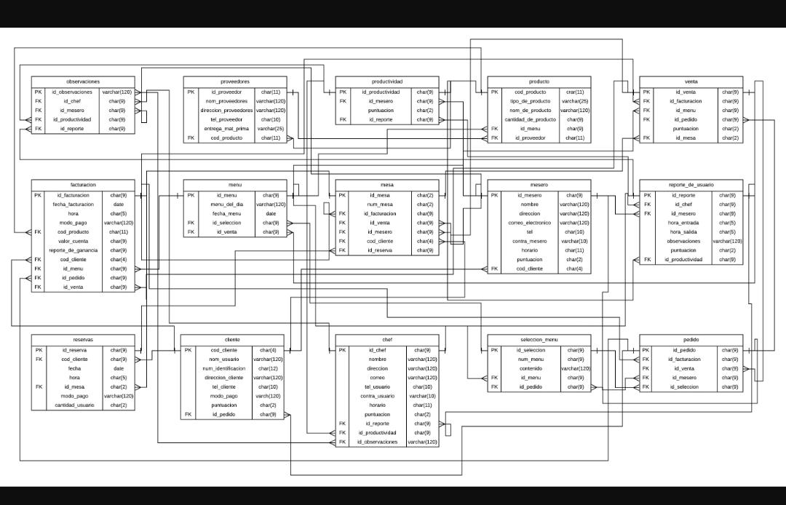**DIAGRAMA UML**